DAFTAR PUSTAKA

Rujukan dari Buku
- Hostli, K. J 1992. Politik Internasional Sustu Kerangka Analisis, Bandung : Binacipta
- J.C Johari 1985 dalam Teuku May Rudy, Administrasi dan Organisasi Internasional . Bandung: PT Refika Aditama 2005)
- Juwondono 1991. Hubungan Bilateral: Defenisi dan Teori , Jakarta: Rajawali Press.
- Mochtar Masoed 1990. Ilmu Hubungan Internasional, Disiplin dan Metodologi, Jakarta, LP3ES.
- Jack C. Plano dan Roy Olton 1980,. The International Realtions Dictionary, Thrid Edition. Westren Michigan University , bl-Cilo California .
- Mochtar Mas’oed, 2003. Ekonomi-Politik internasional dan Pembangunan . Yogyakarta: Pustaka Pelajar,.
- Andri Feriyanto, 2015. Perdagangan Internasional : Kupas Tuntas Prosedur Ekspor Impor . Yogyakarta: MEDIATERA
- Smith Adam dalam Imamul Arifin dan Giana Hadi W. 2007 . Membuka Cakrawala Ekonomi 2 . Bandung: PT Setia Purna Inves.
- David Ricardo dalam Imamul Arifin dan Giana Hadi W. 2007 , Membuka Cakrawala Ekonomi 2. Bandung : PT Puma Setia Inves.
- Sattar, S.E., M.Si., “Buku Ajar Ekonomi Internasional “ . (Yogyakarta: Deepublish, Agustus 2017).

- Koehane Robert O & Josep S Nye 2000. Power dan Interpedence, Third Edition . New York : Longman Pub Grup.
- Andri Feriyanto, Perdagangan Internasional “Kupas Tuntas Prosedur Ekspor Impor" (Yogyakarta: MEDIATERA, 2015), hal 10.
- Harvey, David., A Brief History of Neoliberalism, Oxford, Oxford University Press, 2005, hlm. 2

Rujukan dari Internet
- Di Kutip dari : Kementrian Perdagangan, “Pertemuan delegasi Indonesia dan Australia dengan ia-bpg”, Melalui website http://www.kemendag.go.id/id/photo/2017/12/07/pertemuan-delegasi-indonesia-dan-australia-dengan-ia-bpg?id=42831, di akses pada tanggal 22 juni 2018.
- Di Kutip Dari : Menteri Luar Negeri Australia.” Indonesia-Australia Red Meat & Cattle Partnerships NewsLetter Edition 1”. Melalui Website http://www.agriculture.gov.au/SiteCollectionDocuments/market-access-trade/indonesia-australia-partnership/indonesia-australia-red-meat-cattle-partnership-newsletter-edition-1.docx.
- http://peternakan.litbang.pertanian.go.id/fullteks/semnas/pronas98-1.pdf?secure=1 , di akses pada tanggal 23 Juni 2018.
- Nababan, Novita Christine. Selasa 20/02/2018 “ Pemeintah Undang Investor Tanam Duit di Sektor Ternak”. CNN Indonesia (Online) dalam https://www.cnnindonesia.com/ekonomi/20180220154046-92- 277472/pemerintah-undang-investor-tanam-duit-di-sektor-ternak , di akses pada tanggal 21 Agusus 2018.
- Di kutip dari Kementrian Keuangan “ Pemerintah Buka Lebar Peluang Investasi Bidang Peternakan”, melalui website https://jpp.go.id/keuangan/investasi/316915-pmerintah-buka-lebar-peluang-investasi-bidang-peternakan , di akses pada tanggal 20 Agustus 2018.
- http://repository.unissula.ac.id/6623/4/BAB%20I_1.pdf
- Di Kutip dari Kementerian Keuangaan“ Peraturan Menteri Keuangan RI No. 191/ PMK.05/2015 Tentang Mekanisme Pengolaan HIbah” , Melalui Website https://www.kemenkeu.go.id/sites/default/files/pmk%20191%202011.pdf , di akses pada Tanggal 17 2018.
- Di Kutip dari : Kementriaan Koordinator Perekonomian “ Laporan Perjalan Dinas Nomor Indoensia Australia Commercial Cattle Breeding”, di akses pada tanggal 21 Agustus 2018. Melalui Website https://ekonomi.kompas.com/read/2018/04/17/0705000826/peternak-sapi- perah-indoensia-bisa-maju-seperti-peternak-new-zealand, di akses pada tanggal 31 juli 2018.
- Jurnalis, Ant. Senin 12 Febuari 2018. “ UKM Indonesia Australia Tandatangani 23 Kerjasama Perdagangan dan Investasi.” Okezone Indonesia (Online) dalam https://economy.okezone.com/read/2018/02/12/320/1858259/ukm-indonesia-australia-tandatangani-23-kerjasama-perdagangan-dan-investasi , di akses pada tanggal 18 Agustus 2018.
- Arianto, Perwanto. Selasa 22 Mei 2018.“ Kedutaan Australia Kunjungi Pembiakan Sapi Potong.” AntarNews (Online) Dalam https://kalsel.antaranews.com/berita/67082/kedutaan-australia-kunjungi-pembiakan-sapi-potong , di akses pada tanggal 15 Agustus 2018.
- http://www.iaccbp.org/project-detail/2/kalteng-andinipalma-lestari-kal, di akses pada tanggal 3 Agustus 2018.

- http://digilib.unila.ac.id/8056/10/Bab%201.pdf
- http://repository.uin-suska.ac.id/6144/2/BAB%20I%20pendahuluan.pdf
- http://repository.usu.ac.id/bitstream/handle/123456789/29457/Chapter%20I.pdf;jsessionid=957D011F54610E26F3BBF24FE9816FA9?sequence=5
- Dikutip dari : Praditya Istanur ilyas,”Australia Minati Investasi Produk Turuanan Daging Sapi”Liputan6.com (Online) melalui website http://www.liputan6.com/bisnis/read/2464754/australia-minati-investasi-produk-turunan-daging-sapi, di akses pada tanggal 2 Maret 2018.

- Kutip dari : Direktorat Jendaral Peternakan dan Kesehatan Hewan Kementrian Pertanian , “Statistik Peternakan dan Kesehatan Hewan”, Melalui Website http://epublikasi.setjen.pertanian.go.id/epublikasi/outlook/2017/Outlook%20Daging%20Sapi%202017/files/assets/basic-html/page49.html , di akses pada tanggal 23 Juni 2018.
- Winarno Yudho.22 Mei 2017 “ Australia Hibah US$ 60 Juta untuk Peternakan sapi”. Kontan.co.id (Online) dalam https://nasional.kontan.co.id/news/australia-hibah-a-60-juta-untuk-peternakan-sapi , di akses pada tanggal 10 Juli 2018.
- http://www.coffey.com/en/our-projects/indonesia-australia-commercial-cattle-breeding-program-2/
- Kompas.Com . 07 April 2018. “Peternak Sapi Perah Indonesia bisa maju sperti peternak sapi New Zealand”. Kompas (Online) Dalam https://ekonomi.kompas.com/read/2018/04/17/070500826/peternak-sapi-perah-indonesia-bisa-maju-seperti-peternak-new-zealand , di Akses pada tanggal 13 Agustus 2018.
- http://www.iaccbp.org/project/1/integrated-oil-palm-and-cattle-production, diakses pada tanggal 2 Agustus 2018.
- http://www.iaccbp.org/project-detail/5/koperasi-produksi-ternak-maju-sejahtera-kpt-ms, di akses pada tanggal 2 agustus 2018.
- http://www.iaccbp.org/project-detail/8/cahaya-abadi-petani-cap, di akses pada tanggal 1 agustus 2018.
- http://iaccbp.org/ID/the-indonesia-australia-partnership-on-food-security-in-the-red-meat-and-cattle-sector-the-partnership/, diakses pada tanggal 15 Juli 2018.
- http://www.iaccbp.org/project-detail/8/cahaya-abadi-petani-cap, di akses pada tanggal 1 Agustus 2018.
- http://www.iaccbp.org/project-detail/7/tugu-vanila-jaya-tvj, di akses pada tanggal 1 Agustus 2018.
- http://www.iaccbp.org/project/5/cut-and-carry-smallholder-group, di akses pada tanggal 1 agustus 2018.
- http://www.iaccbp.org/project-detail/3/bio-nusantara-teknologi-bnt, di akses pada tanggal 3 agustus 2018.
- DI Kutip Dari : Menteri Luar Negeri Australia .”Hibah Indonesia Australia Institute. “ Melalui Website https://indonesia.embassy.gov.au/jaktindonesian/AII.html , di akses pada tanggal 21 Agustus 2018.
- https://www.bappenas.go.id/files/pendanaan/regulasi/pp-10-2011.pdf
- Di Kutip Dari : Direktorat Pendanaan Luar negeri Bilateral (Bappenas) . “ Pokok-pokok Peraturan Pinjaman dan Hibah luar Negeri”. Melalui Website https://www.bappenas.go.id/files/7413/5027/3398/pokokpokok__20081122000045__514.pdf, di akses pada tanggal 19 agustus 2018.hml 6

LAMPIRAN
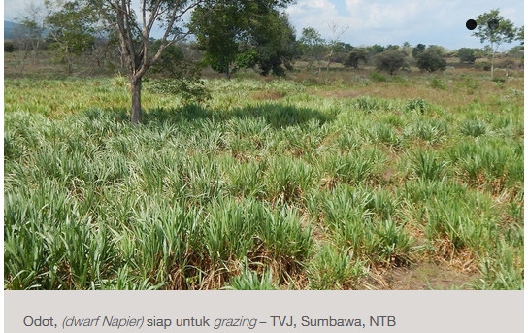
Gambar 1. Program PT Tugu Vanila Jaya (TVJ) yaitu pengembalaan sapi (grazing) di NTB.

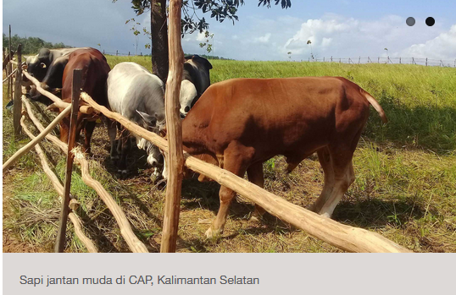
Gambar 2. Program PT Tugu Vanila Jaya (TVJ) yaitu pengembalaan sapi di daerah NTB.

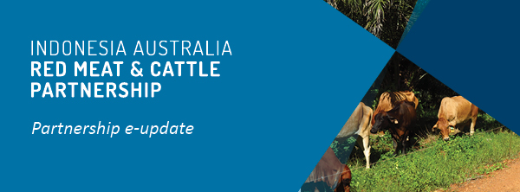
Gambar 3. Program kerjasama Indonesia Australia melalui Commercial Cattle Breeding.

